SJ- 4.D
- Doplň správne py/pý, pi/pí.
___chliač ___tať sa ko___to ___šná princezná
___somku ___javica ___sať veľký ____sk
___smo ___škóty s___sovateľ s___lené drevo
o___tali sa ___tliactvo ___somka za___chol meč
trá___ť ___rohy ___tač veľmi s___šnela
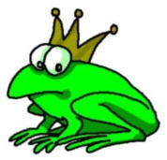
___tliak ___ť vodu ___lot pre___ch na hrade

- Do textu správne doplň podčiarknuté slová z úlohy 1.
Princ _____________________ do dračieho krku. Odpykáva si trest za ______________________. Lietadlo riadi _______________. Budeš si ________________ domácu úlohu z matematiky. Z anglického jazyka
budeme mať ___________________ . Daniel Hevier je
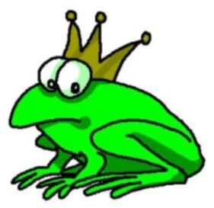
slovenský ______________ . Z čistého pohára budem _____________________ .
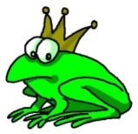
- Nájdi vybrané slová po p a použi ich vo vete.
P Y K A Ť J U P Ý T A S A R R M A L P Ý R U A I E P Ý Š N Ý M L O I D
___________________________________________________________________
___________________________________________________________________
___________________________________________________________________
___________________________________________________________________
___________________________________________________________________

